МУНИЦИПАЛЬНОЕ ОБРАЗОВАНИЕ УСТЬ-ТЫМСКОЕ СЕЛЬСКОЕ ПОСЕЛЕНИЕ
ТОМСКАЯ ОБЛАСТЬ
КАРГАСОКСКИЙ РАЙОН
АДМИНИСТРАЦИЯ УСТЬ-ТЫМСКОГО СЕЛЬСКОГО ПОСЕЛЕНИЯ

ПОСТАНОВЛЕНИЕ
04.07.2018 г. № 31
с.Усть-Тым

Об утверждении правил и мест выпаса
сельскохозяйственных животных на территории муниципального образования «Усть-Тымское сельское поселение

В соответствии с Федеральным законом от 06.10.2003 N 131-ФЗ "Об общих принципах организации местного самоуправления в Российской Федерации", Законом Томской области от 15.08.2002 N 61-ОЗ "Об основах благоустройства территорий городов и других населенных пунктов Томской области",

ПОСТАНОВЛЯЮ:
- Утвердить Правила выпаса сельскохозяйственных животных на территории муниципального образования « Усть-Тымское сельское поселение», согласно приложению 1.
- Утвердить места выпаса сельскохозяйственных животных согласно приложения 2, приложение 3.
- Настоящее постановление обнародовать путем размещения его на официальном сайте Администрации «Усть-Тымское сельское поселение».
- Контроль над исполнением настоящего постановления оставляю за собой.

Глава Усть-Тымского
сельского поселения А.А. Сысолин

Приложение 1

к постановлению Администрации

Усть-Тымское поселения поселение

от 04.07.2018 № 31

Правила
выпаса сельскохозяйственных животных на территории муниципального образования «Усть-Тымское сельское поселение»

1. ОБЩИЕ ПОЛОЖЕНИЯ

1.1. Настоящие Правила устанавливают порядок выпаса сельскохозяйственных животных на территории муниципального образования «Усть-Тымское сельское поселение» в целях предупреждения безнадзорного перемещения сельскохозяйственных животных, предотвращения помех движению транспортных средств на автомобильных дорогах общего пользования, обеспечения санитарного порядка на территории муниципального образования «Усть-Тымское сельское поселение».
1.2. В настоящих Правилах применяются следующие понятия и определения:
1) сельскохозяйственные животные - крупные рогатые, мелкие рогатые и другие животные, содержащиеся в домашних хозяйствах граждан и хозяйствах субъектов - сельскохозяйственных товаропроизводителей и используемые в целях производства животноводческой, молочной, сопутствующей и другой продукции, необходимым условием содержания которых является выпас (лошади, коровы, овцы, козы и др.);
2) выпас сельскохозяйственных животных - сбор животных в организованное стадо на отведенных для этого участках и других местах в пределах территорий населенных пунктов или за их пределами, прогон животных до мест выпаса и пастьба на специально отведенных пастбищах и других земельных участках или пастьба животных, осуществляемая самостоятельно владельцем.
1.3. Содержание сельскохозяйственных и домашних животных не должно нарушать покой граждан, наносить вред здоровью, создавать опасность для собственности граждан, предприятий, организаций, территории населенного пункта, помех движению транспортных средств на автомобильных дорогах общего пользования.

2. ПРАВА И ОБЯЗАННОСТИ ВЛАДЕЛЬЦЕВ
СЕЛЬСКОХОЗЯЙСТВЕННЫХ ЖИВОТНЫХ

2.1. Владельцы сельскохозяйственных животных имеют право проводить выпас сельскохозяйственных животных в местах, установленных Администрацией Усть-Тымское сельское поселение.
2.2. До начала сезона выпаса сельскохозяйственных животных их собственники в лице уполномоченных представителей обращаются в Администрацию Усть-Тымское сельское поселение по вопросу отведения земель, получения разрешения или согласования мест выпаса скота на земельных участках из состава земель сельскохозяйственного назначения, лесного фонда, земель населенных пунктов и иных земель, а также (или) в целях заключения договора аренды земельных участков для выпаса животных.
2.3. Владельцы сельскохозяйственных животных обязаны:
- осуществлять выпас животных в соответствии с настоящими Правилами;
- не допускать неорганизованного выпаса сельскохозяйственных животных.

3. ОРГАНИЗАЦИЯ ВЫПАСА СЕЛЬСКОХОЗЯЙСТВЕННЫХ ЖИВОТНЫХ

3.1. Выпас сельскохозяйственных животных осуществляют лица, заключившие с владельцами животных соответствующий договор. В случае отсутствия пастуха выпас осуществляется владельцами животных в порядке очереди, которая устанавливается из числа владельцев или самостоятельно каждым владельцем.
3.2. Лица, осуществляющие выпас животных, обязаны требовать от владельцев предоставления информации с межрайонным отделом по ветеринарному и фитосанитарному надзору Управления Федеральной службы по ветеринарному и фитосанитарному надзору (Россельхознадзора) по Томской области о благополучии подворья.
3.3. Запрещается:
- нахождение сельскохозяйственных животных вне пастбищ, в парках, скверах, жилых кварталах и в других общественных местах;
- выпас сельскохозяйственных животных в несоответствующих для этого местах;
- безнадзорный выгул или выпас сельскохозяйственных животных на полосах отвода автомобильных дорог общего пользования;
- нахождение животных вне стада в дневное время и без присмотра после вечернего прогона. Владельцы обязаны провожать и встречать сельскохозяйственных животных;
- водопой и купание сельскохозяйственных животных у водоразборных колонок, в озерах и других местах общественного пользования.
3.4. Животные, находящиеся на улицах и в местах общего пользования без присмотра владельцев, признаются безнадзорными и подлежат отлову, загону в специально отведенные места.
3.5. Нарушение Правил содержания, выпаса и прогона сельскохозяйственных животных на территории муниципального образования «Усть-Тымское сельское поселение» влечет административную ответственность в соответствии с Кодексом Томской области об административных правонарушениях от 26.12.2008 N 295-ОЗ.

Приложение 2
к постановлению Администрации
Усть-Тымского сельского поселения
от 04.07.2018 № 31
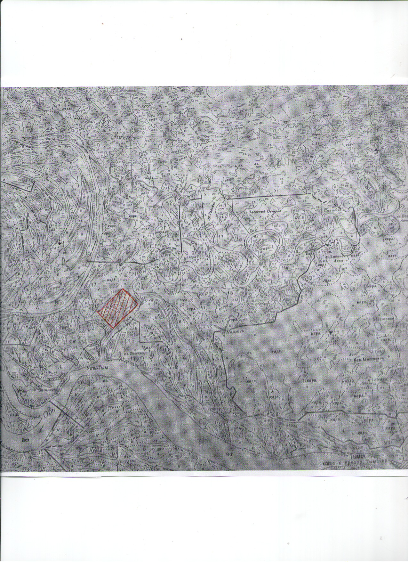

Приложение 3
к постановлению Администрации
Усть-Тымского сельского поселения
от 04.07.2018 № 31

